Université Ibn khaldoun Tiaret

Faculté des Mathématiques et Informatique

Département Informatique

Master Génie Logiciel

16/12/2018

Rapport TP5

Architecture et administration des SGBD (transaction & journalisation)

**Réalisée par :**

ZEGAI Houari

**Enseignant :**

M.BENATHMANE Lalia

1. Objective du TP:

Voir comment utilisé les transactions et la journalisation.

Transaction :

* Définition :

Les transactions sont un concept fondamental de tous les systèmes de bases de données. Une transaction assemble plusieurs étapes en une seule opération tout-ou-rien. Les états intermédiaires entre les étapes ne sont pas visibles par les transactions concurrentes. De plus, si un échec survient qui empêche le succès de la transaction, alors aucune des étapes n'affecte la base de données.

* Les Propriétés des transactions :

Comme nous avons voire dans le cours, les transactions ayons ces propriétés :

ACID (**A**tomicité, **C**ohérence, **I**solation, **D**urabilité).

* Comment contrôlé les transactions :

Pour contrôlés les transactions en utilisent ces commandes :

BEGIN TRANSACTION : pour lancer la transaction.

COMMIT : pour effectuer tous les requêtes (ou bien utilise la commande END TRANSACTION).

ROLLBACK : pour annuler toutes les opérations.

* Exemple d’utilisation des transactions :

Si l'on considère, par exemple, la base de données qui contient la table « Employee » qui contient les données suivantes :

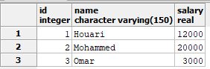

Scénario 1 : Commençons maintenant une transaction et supprimons les enregistrements de la table ayant salary < 4000 et nous utilisons enfin la commande ROLLBACK pour annuler toutes les requêtes :

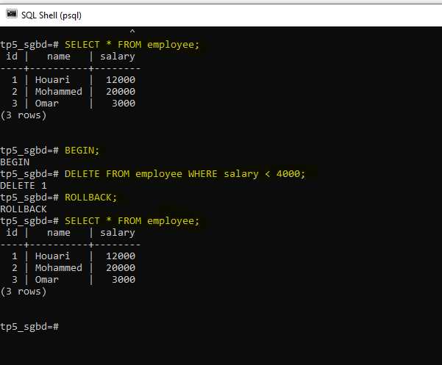

Interprétation des résultats : L’instruction ROLLBACK annule toutes les opérations précèdent (aucune changement).

Scénario 1 : Commençons maintenant une transaction et supprimons les enregistrements de la table ayant salary < 4000 et nous utilisons enfin la commande COMMIT pour effectuer toutes requêtes :

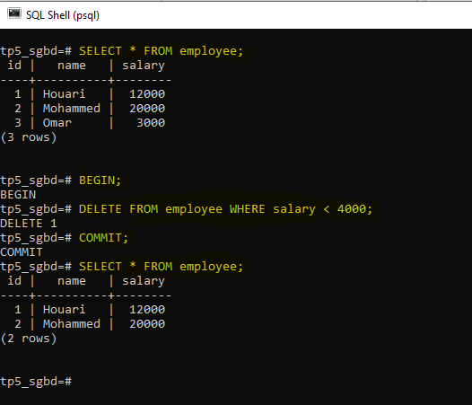

Interprétation des résultats : L’enregistrement Omar sera supprimer car l’instruction COMMIT effectuer toutes requêtes.

Journalisation :

Il est très facile d'activer la journalisation dans PostgreSQL en modifiant quelques paramètres de configuration, puis en redémarrant le serveur. Bien que ces paramètres puissent être modifiés «en mémoire», activant ainsi la journalisation temporaire pour cette session cliente uniquement, nous verrons comment configurer postgresql pour créer de manière permanente des fichiers journaux itératifs pour toutes les sessions et connexions.

* L’emplacement du ficher de configuration :

La première chose que nous devons savoir où se trouve le fichier de configuration « postgresql.conf », la méthode la plus simple pour trouver l'emplacement consiste à exécuter la commande **SHOW config_file** :

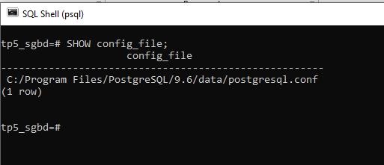

Maintenant, ouvrez ce fichier avec votre éditeur de texte préféré et nous pouvons commencer à modifier les paramètres.

* Configuration de PostgreSQL pour générer une sortie de journal :  
  Lorsque le fichier postgresql.conf est ouvert, faites défiler la page RAPPORTS ET ERREURS D'ERREURS et plusieurs options de configuration seront probablement commentées. Les plus critiques de ces paramètres sont log_destination et logging_collector. Vous trouverez ci-dessous les paramètres recommandés, mais n'hésitez pas à les modifier pour répondre à vos besoins :
* logging_collector : on (Activer la capture de stderr et csvlog dans les fichiers journaux).
* log_destination : csvlog (où se connecter).
* log_filename : postgresql-%Y-%m-%d_%H%M%S.log (modèle de nom de fichier journal).
* log_directory : pg_log (répertoire dans lequel les fichiers journaux sont écrits).

Nous demandons à postgresql de générer des journaux au format CSV et de les sortir dans le répertoire pg_log . Nous avons également annulé la mise en commentaire du paramètre log_filename pour produire un nom approprié, y compris des horodatages pour les fichiers journaux.

La dernière étape consiste à redémarrer le service PostgreSQL afin que ces paramètres, en particulier logging_collector, prennent effet.

Vérification de la génération de journaux

Nous avons d’abord besoin du chemin du répertoire de données pour votre installation Postgres, et la récupération de ce chemin relève d’une autre instruction SHOW simple déclaration :

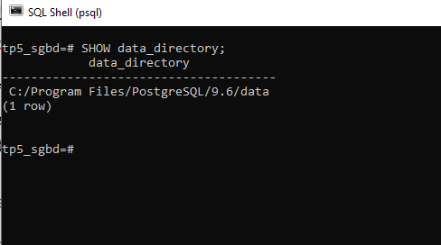

Une fois le système redémarré, la journalisation doit commencer immédiatement. Pour vous assurer que c'est bien le cas, accédez au répertoire data / pg_log de votre installation Postgres. Il vous suffit donc de naviguer vers ce répertoire en ajoutant / pg_log à la fin pour accéder au répertoire de journalisation.

Vous devriez maintenant voir qu'un fichier journal a été créé après le redémarrage du service précédent.

Là nous l'avons Les fichiers journaux générés automatiquement sont activés avec PostgreSQL en ne modifiant que quelques paramètres de configuration.